
עומר גונן-האלה – געגוע
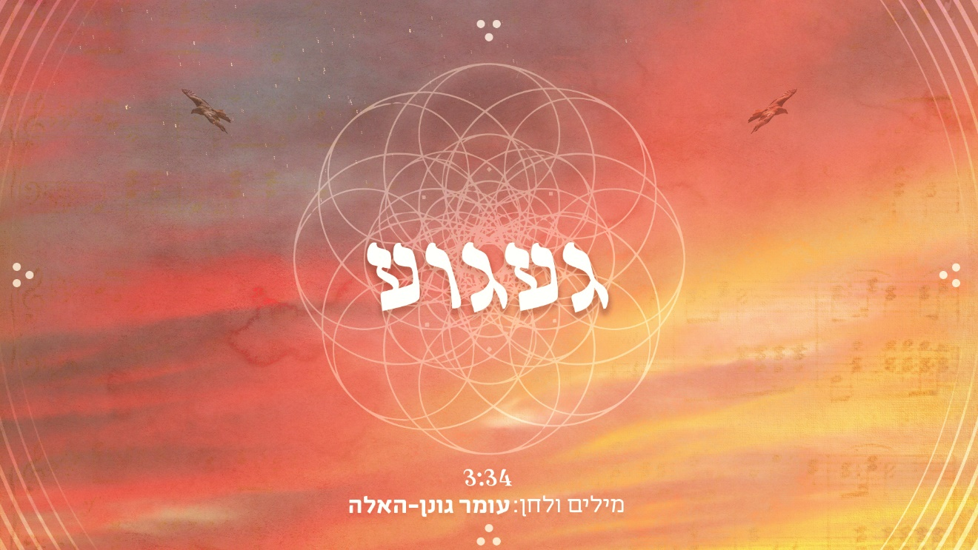
סינגל שלישי מתוך האלבום ׳שורשים׳
אלבום שירים שני לזמר והיוצר עומר גונן-האלה.

׳געגוע׳ הוא שיר על התנועה המתמדת של החיים, על ההשתנות ואי הוודאות.
״בגלים העצבות והשמחה, רגע כאן וברגע נעלמה״
לחן של עומר ואליסף בשארי (רבע לאפריקה) למילים של עומר בעיבוד גרובי, עם הבראסים של יקיר ששון (רבע לאפריקה) והמיקס החריף של תמיר מוסקט, ׳געגוע׳ הופך לשיר קיץ שמזיז את הגוף.

הצטרפו לעומר במופעים אינטימיים בכל רחבי הארץ.
לפרטים:
https://www.facebook.com/ogonenhaela/

